Кружок «Проектная мастерская», руководитель Середкина М.В.

1.XXI- Региональные интеллектуальные соревнования «Шаг в будущее, Юниор!»

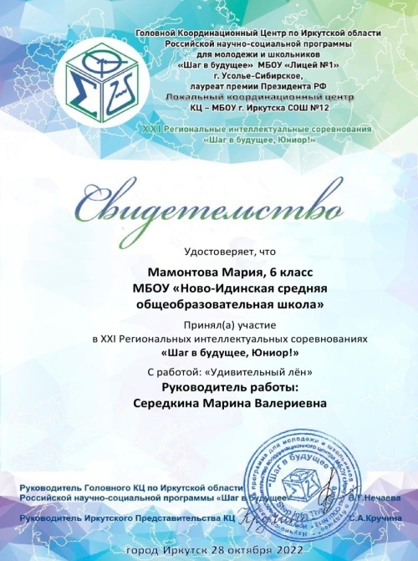

2.Защита итоговых проектов 9 класс.
Проект - «Височно-нагрудные украшения бурят»

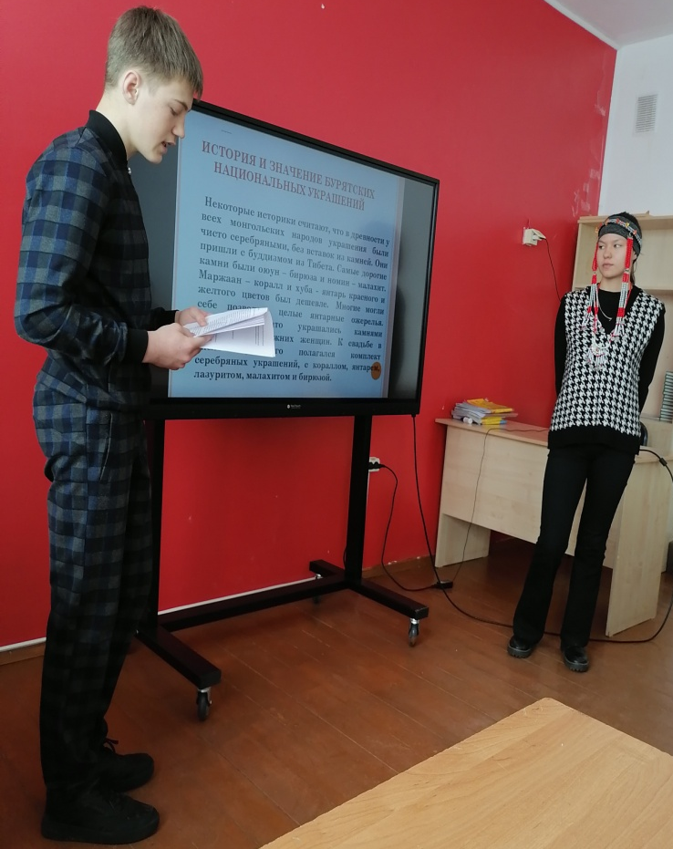

Проект – «Заболевание щитовидной железы»

Проект – «Влияние интернета на современное общество»

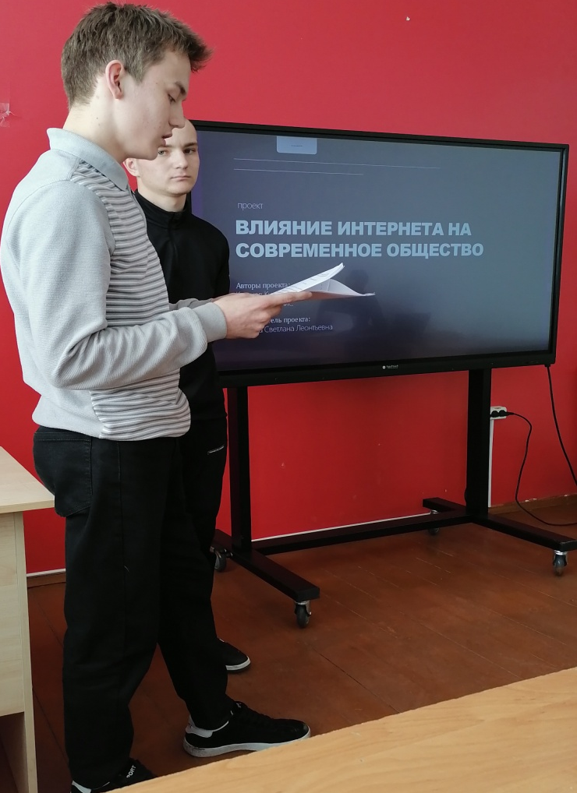
Проект – «Золотодобывающая промышленность Иркутской области»

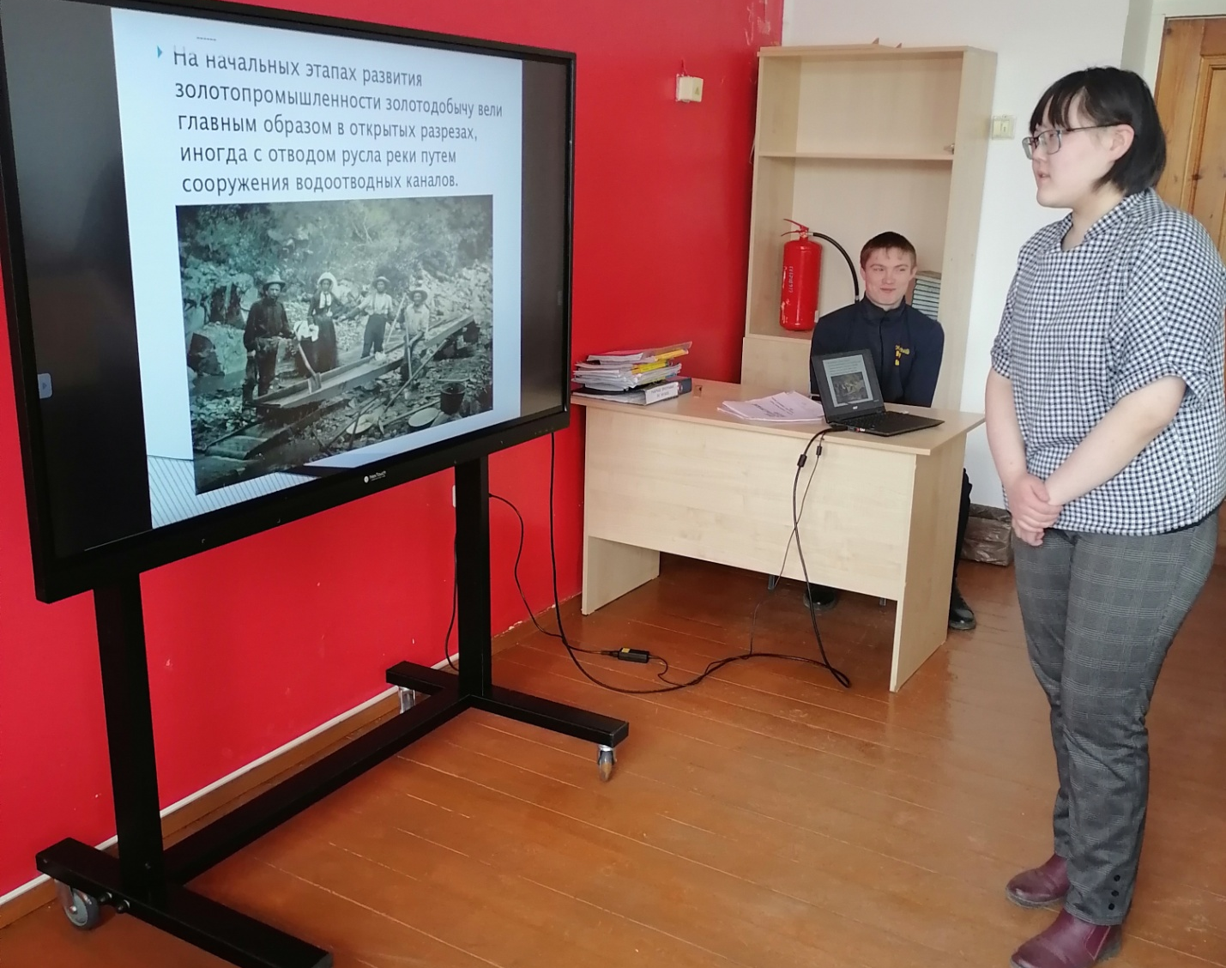

Школьная игра – квест «Путешествие про профессиям»
